МДОУ детский сад «Ручеёк»  Адрес: 665218, Россия, Иркутская обл., Тулунский р-н, с. Гадалей,  ул. 40 лет Победы, 1.  E-mail: ruceeek@mail.ru | Маршрутный лист на период дистанционного обучения для дошкольников  на 25 мая 2020 г.   |  | Тема недельного проекта: «Безопасность в природе» (экологическая безопасность).  Проблемная ситуация:  «Стоит ли бояться природы?»  Цель: Формирование элементарных представлений о способах взаимодействия с животными и растениями, о правилах поведения в природе.  Рассказывать о ситуациях, опасных для жизни и здоровья.  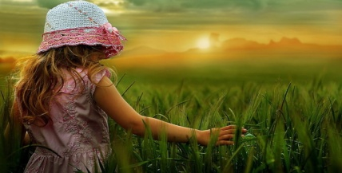
Комплекс утренней гимнастики https://www.youtube.com/watch?time_continue=60&v=8XnbpchT00s&feature=emb_logo 1.   |  |  | Трудовые поручения  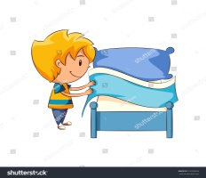 2.
Формирование культурно-гигиенических навыков 3.  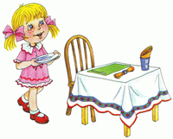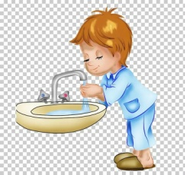 |  |  | Настольно-печатные игры  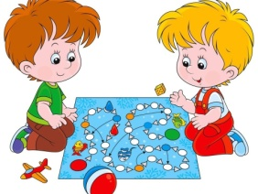 4.
5. Непосредственно образовательная деятельность

Средняя и
вторая младшая группа.
Х-эстетическое развитие.
Рисование.
Тема: «Одуванчики в траве».
Цель: Закрепление приёма рисования красками; умение аккуратно промывать кисть. Вызвать желание передавать в рисунке красоту цветущего луга, форму цветов. Развитие эстетического восприятия, творческого воображения.

1.Предложите ребенку рассмотреть картинку или настоящий одуванчик.
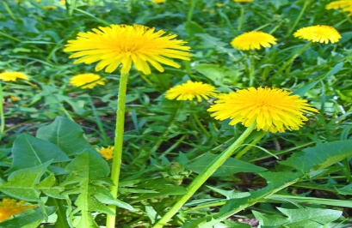
Вопросы:
-Какой одуванчик? (Красивый, жёлтый, круглый).
- Что есть у одуванчика? (стебель, листья, цветок.)
- какой у него стебелёк?( длинный, зелёный)
- какого цвета листочки
Дети: зелёного
-Для чего нужны цветы?
2.Физминутка.
Одуванчик, одуванчик!
(Приседают, потом медленно поднимаются)
Стебель тоненький, как пальчик.
Если ветер быстрый-быстрый
(Разбегаются в разные стороны)
На поляну налетит,
Все вокруг зашелестит.
(Говорят «ш-ш-ш-ш-ш»)
Одуванчика тычинки,
Разлетятся хороводом
(Берутся за руки и идут по кругу)
И сольются с небосводом.
3.Нарисуйте с ребенком одуванчик в траве.
Открываем гуашь жёлтого цвета и рисуем сухой кисточкой шапочку одуванчика. Она круглая. Затем мы рисуем стебелёк кончиком кисточки для рисования. Стебелёк тоненький, зелёный, листочки продолговатые, зеленые.
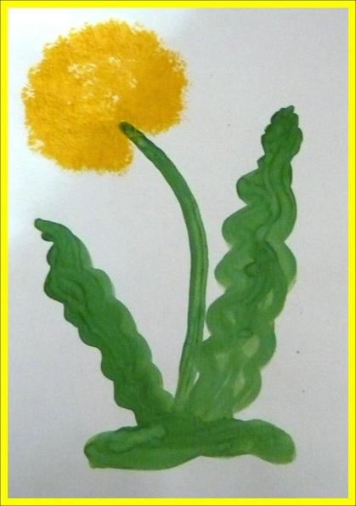
6. Прогулка
Труд на огороде
Цель: показать, как правильно сажать рассаду капусты, картофель, лук, сеять семена моркови, свеклы.
Самостоятельные игры с выносным материалом.
7.Дневной сон 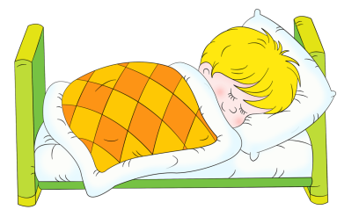 . |  | 8.Активная гимнастика после сна  https://yandex.ru/video/search?text=%D0%BA%D1%83%D0%BA%D1%83%D1%82%D0%B8%D0%BA%D0%B8+%D0%B2%D0%B5%D1%81%D0%B5%D0%BB%D0%B5%D0%B5+%D1%82%D0%B0%D0%BD%D1%86%D0%B5%D0%B2%D0%B0%D1%82%D1%8C+%D1%87%D0%B5%D0%BC+%D0%BB%D0%B5%D0%B6%D0%B0%D1%82%D1%8C+%D0%B2+%D0%BA%D1%80%D0%BE%D0%B2%D0%B0%D1%82%D0%BA%D0%B5
9.Формирование культурно гигиенических навыков  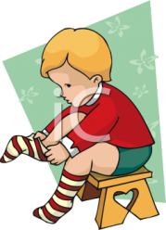 |  | 10.Занятия по интересам 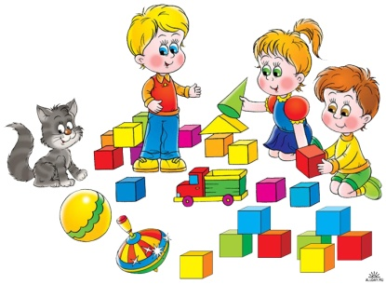
11 Презентация «Опасности поджидающие нас в природе» :
https://nsportal.ru/detskii-sad/osnovy-bezopasnosti-zhiznedeyatelnosti/2017/03/26/opasnosti-v-prirode

